Київський національний університет імені Тараса Шевченка
Кафедра мережевих і Інтернет технологій

Лабораторна робота №7-8
по дисципліні
«Технології створення програмних продуктів»
Шаблон Facade та шаблон Flyweight
Частина 2

Група: МІТ
Студент: Фуркало О.О.

Київ 2026
1. Завдання 1
Створіть клас ComputerFacade(), який приховає складність запуску комп’ютера за допомогою простого методу turnOn().
2. Програма 1
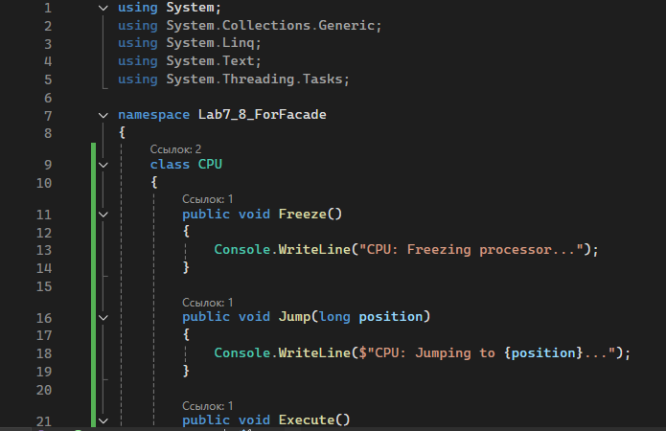
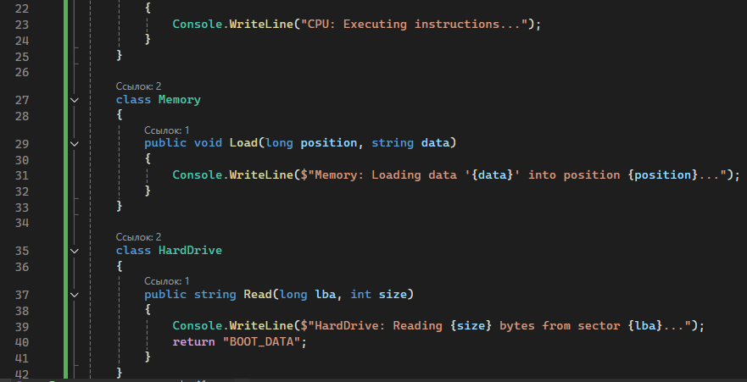
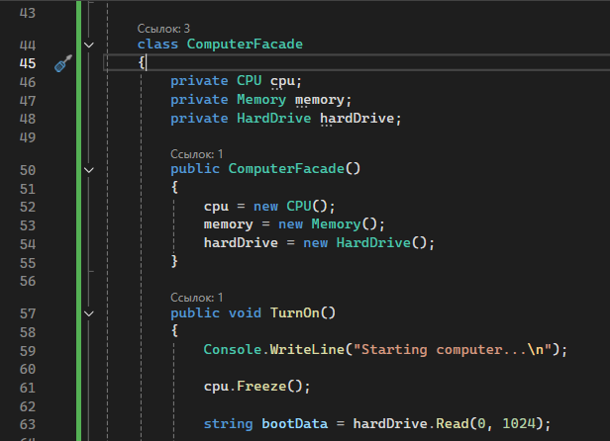
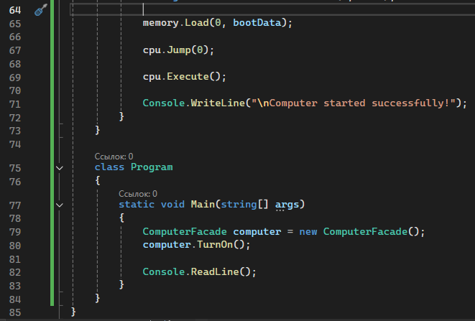

Результат:
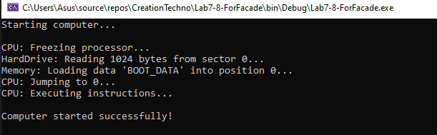
Facade – структурний шаблон, який дозволяє приховувати складність системи шляхом зведення всіх можливих зовнішніх викликів до одного об’єкта, що делегує їх відповідним об’єктам системи (тобто надає уніфікований інтерфейс замість набору інтерфейсів).
3. Завдання 2
Реалізуйте систему для книгарні, де клас Book використовується для зберігання інформації про книги, а клас BookFlyweight уникне дублювання даних для книг з однаковими авторами та назвами.
4. Програма 2
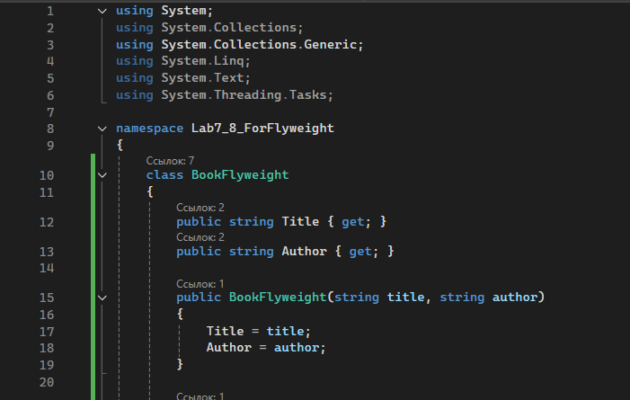
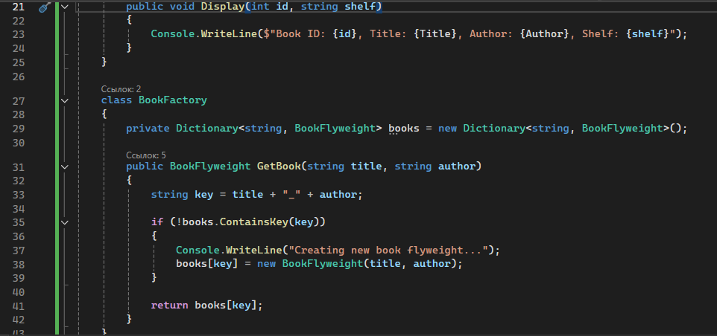
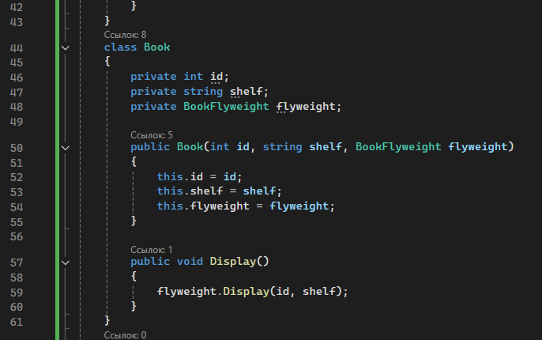
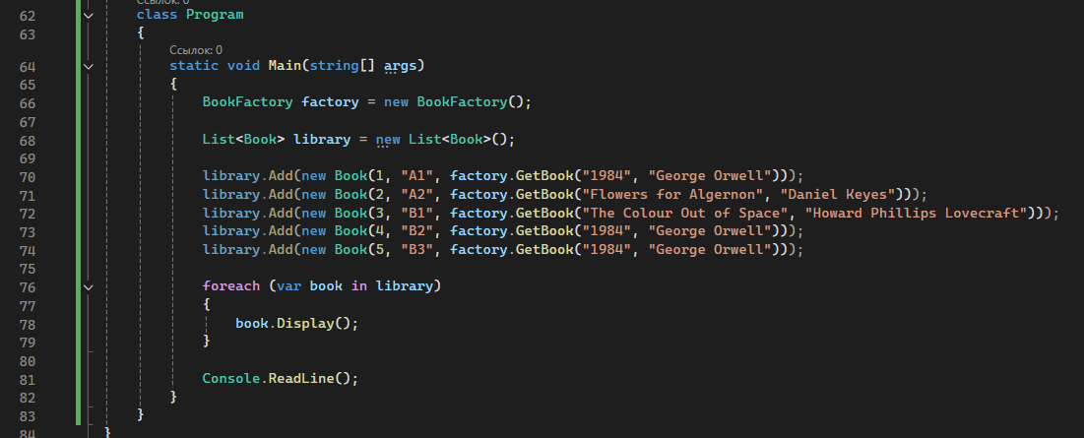
Результат роботи:
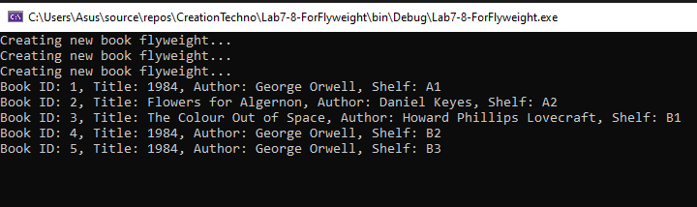
Flyweight це структурний шаблон, який представляє себе як унікальний екземпляр в різних місцях програми, але по факту не є таким. Мета – в оптимізації роботи з пам’яттю, шляхом запобігання створенню екземплярів елементів, що мають спільну сутність. Він використовується для зменшення витрат при роботі з великою кількістю дрібних об’єктів.
При проектуванні необхідно розділити його властивості на зовнішні і внутрішні. Внутрішні завжди незмінні, зовнішні можуть відрізнятися в залежності від місця і контексту застосування (і повинні бути винесені за межі Flyweight).
BookFlyweight – це “спільні дані”, об’єкт, який перевикористовується, щось однакове для багатьох книг (опис). Book – це конкретний екземпляр, реальна книга. BookFactory – контролер створення Flyweight об’єктів, менеджер кешу. BookFlyweight не знає про Book, BookFactory не створює Book (тільки Flyweight), Book не створює Flyweight сам.
В dictionary зберігаємо за ключем title+author, значенням буде сам об’єкт.
private BookFlyweight flyweight це посилання на спільний об’єкт, не копія. У конструктор передається як унікальні дані (id, shelf), так і спільний об’єкт (flyweight). Коли Book викликає flyweight.Display, він передає id та shelf, та звертається до BookFlyweight. Внутрішні дані тоді – це title та author, а зовнішні – id, shelf.
Висновки
Під час виконання цієї лабораторної роботи, ми розглянули шаблони Facade та Flyweight, та також дослідили за допомогою практичних завдань, як саме вони працюють та де їх можна застосовувати.

